Resolución del Pleno del Instituto de Transparencia, Acceso a la Información Pública y Protección de Datos Personales del Estado de México y Municipios, con domicilio en Metepec, Estado de México, de fecha veintidós de agosto de dos mil dieciocho.
VISTO el expediente formado con motivo del recurso de revisión 02186/INFOEM/IP/RR/2018, promovido por el C. Xxxxxx Xxxxxxx Xxxxx, en lo sucesivo EL RECURRENTE, en contra de la respuesta emitida por el Ayuntamiento de Nezahualcóyotl, en lo sucesivo EL SUJETO OBLIGADO, se procede a dictar la presente resolución con base en lo siguiente:
RESULTANDO
- En fecha diecisiete de mayo de dos mil dieciocho, EL RECURRENTE presentó a través del Sistema de Acceso a la Información Mexiquense, en lo subsecuente EL SAIMEX ante EL SUJETO OBLIGADO, la solicitud de acceso a la información pública, a la que se le asignó el número 00195/NEZA/IP/2018, mediante la cual requirió:
“deseo conocer el padron de concesionarios actualizado al dia 18 de mayo del 2018 del mercado publico municipal "Benemerito de las Americas" ubicado en oriente 31 esquina norte 1 de la colonia Reforma en Nezahualcoyotl estado de Mexico (indicando numero de local, nombre del concesionario, giro comercial y fecha de la ultima actializacion)” (sic)
MODALIDAD DE ENTREGA: Vía SAIMEX.
- Con base en el detalle de seguimiento del SAIMEX, se advierte que la Unidad de Transparencia del SUJETO OBLIGADO turnó la solicitud de información al Servidor Público Habilitado C. Sonia López Herrera, quien conforme al portal de IPOMEX del SUJETO OBLIGADO, se desprende que es la Tesorera Municipal, como se aprecia en las siguientes imágenes:
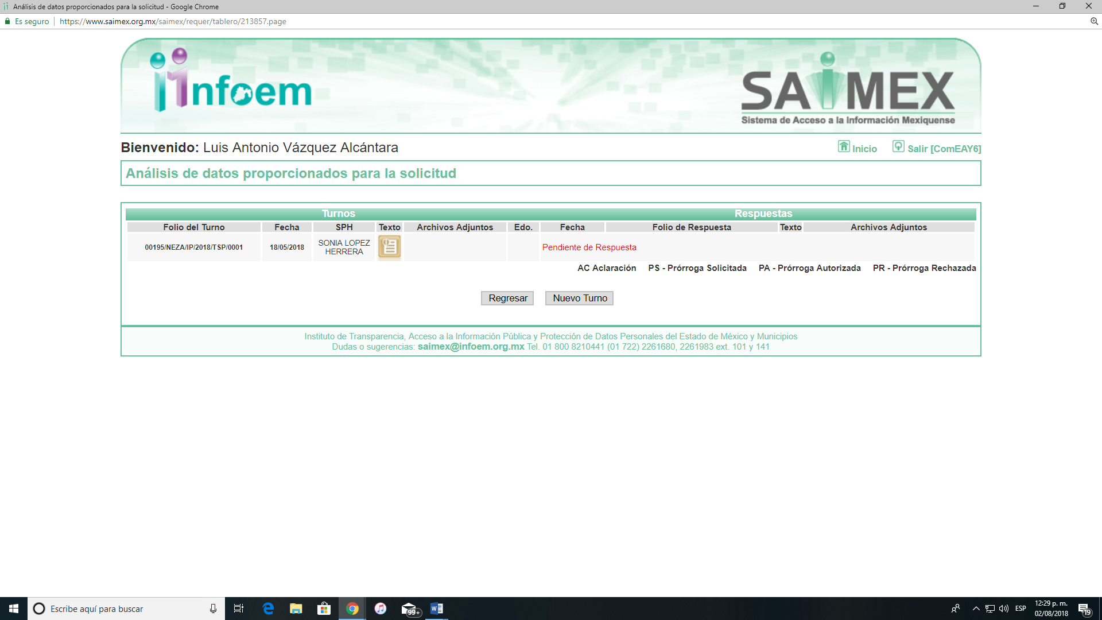
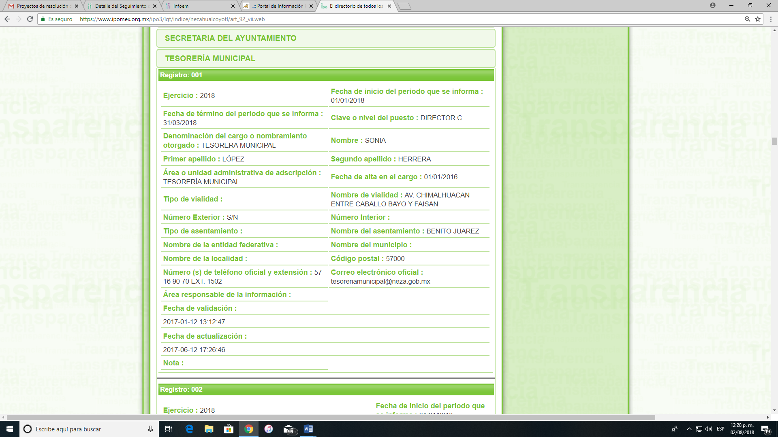
- De las constancias que obran en el expediente electrónico del SAIMEX, se advierte que en fecha siete de junio de dos mil dieciocho, EL SUJETO OBLIGADO dio respuesta a la solicitud de información, en los siguientes términos:
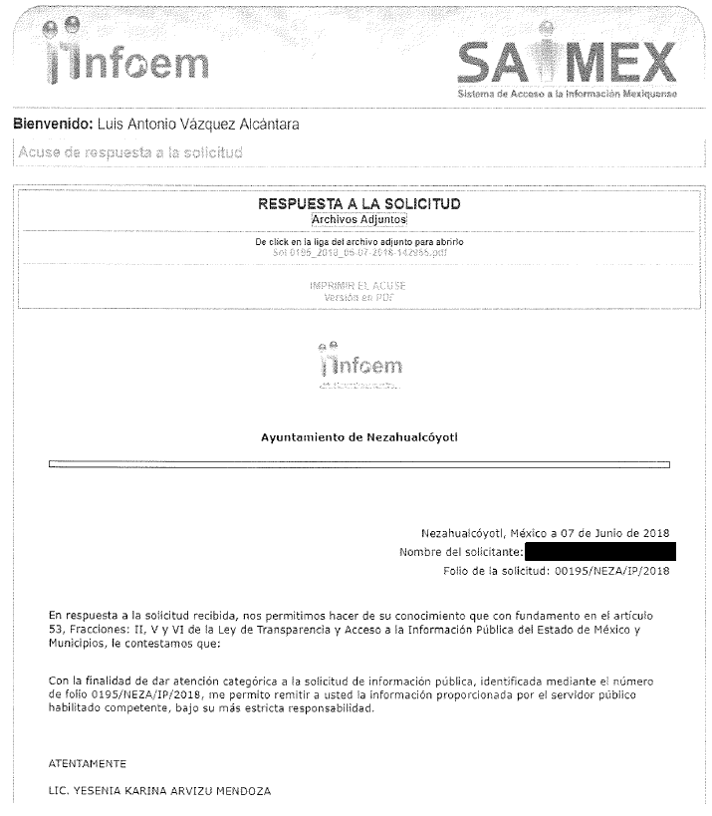
A dicha respuesta, EL SUJETO OBLIGADO acompañó el archivo electrónico denominado Sol 0195_2018_06-07-2018-142955.pdf, el cual se omite su inserción en el presente apartado en virtud de ser del conocimiento de las partes.
- Inconforme con la respuesta del SUJETO OBLIGADO, el once de junio de dos mil dieciocho, EL RECURRENTE mediante EL SAIMEX interpuso el recurso de revisión objeto del presente estudio, al que se le asignó el número 02186/INFOEM/IP/RR/2018, en el cual señaló como acto impugnado:
“respuesta del sujeto obligado, el ayuntamiento de nezahualcoyotl, omitio proporcionar el nombre de concionarios del servicio publio de mercados, asi como la fecha de actualizacion de cada concesion” (sic)
Asimismo, manifestó como razones o motivos de inconformidad:
“Toda vez que los mercados publicos son propiedad del Estado y que el servico es concesionado a particulares Art 125,126 y 128 de la Ley Oragnica municipal del Estado de México, asi como los Art 3, 8 y 11 del Reglameto de mercados mucipales de Nezahualcoyotl; y cuyos datos son publicos Art. 23 fracc X de la ley de Transparecia del Estado de Mexio y municipios y del Art 39 fracc I del Reglamento de mercados municipales de Nezhualcoyotl.” (sic)
- En fecha once de junio de dos mil dieciocho, el recurso de que se trata se envió electrónicamente al Instituto de Transparencia, Acceso a la Información Pública y Protección de Datos Personales del Estado de México y Municipios y con fundamento en el artículo 185 fracción I de la Ley de Transparencia y Acceso a la Información Pública del Estado de México y Municipios, se turnó, a través del SAIMEX, a la Comisionada EVA ABAID YAPUR, a efecto de que decretara su admisión o desechamiento.
- En fecha quince de junio de dos mil dieciocho, atento a lo dispuesto en el artículo 185 fracciones I, II y IV de la Ley de Transparencia y Acceso a la Información Pública del Estado de México y Municipios, se acordó la admisión a trámite del referido recurso de revisión, así como la integración del expediente respectivo, mismo que se puso a disposición de las partes, para que en el plazo máximo de siete días hábiles, EL RECURRENTE realizara manifestaciones, alegatos y ofreciera las pruebas que a su derecho conviniera y, en el caso del SUJETO OBLIGADO, para que exhibiera el Informe Justificado correspondiente.
- De las constancias que obran en el SAIMEX, se desprende que EL SUJETO OBLIGADO rindió su Informe Justificado en fecha quince de junio de dos mil dieciocho, como se observa en la siguiente imagen:
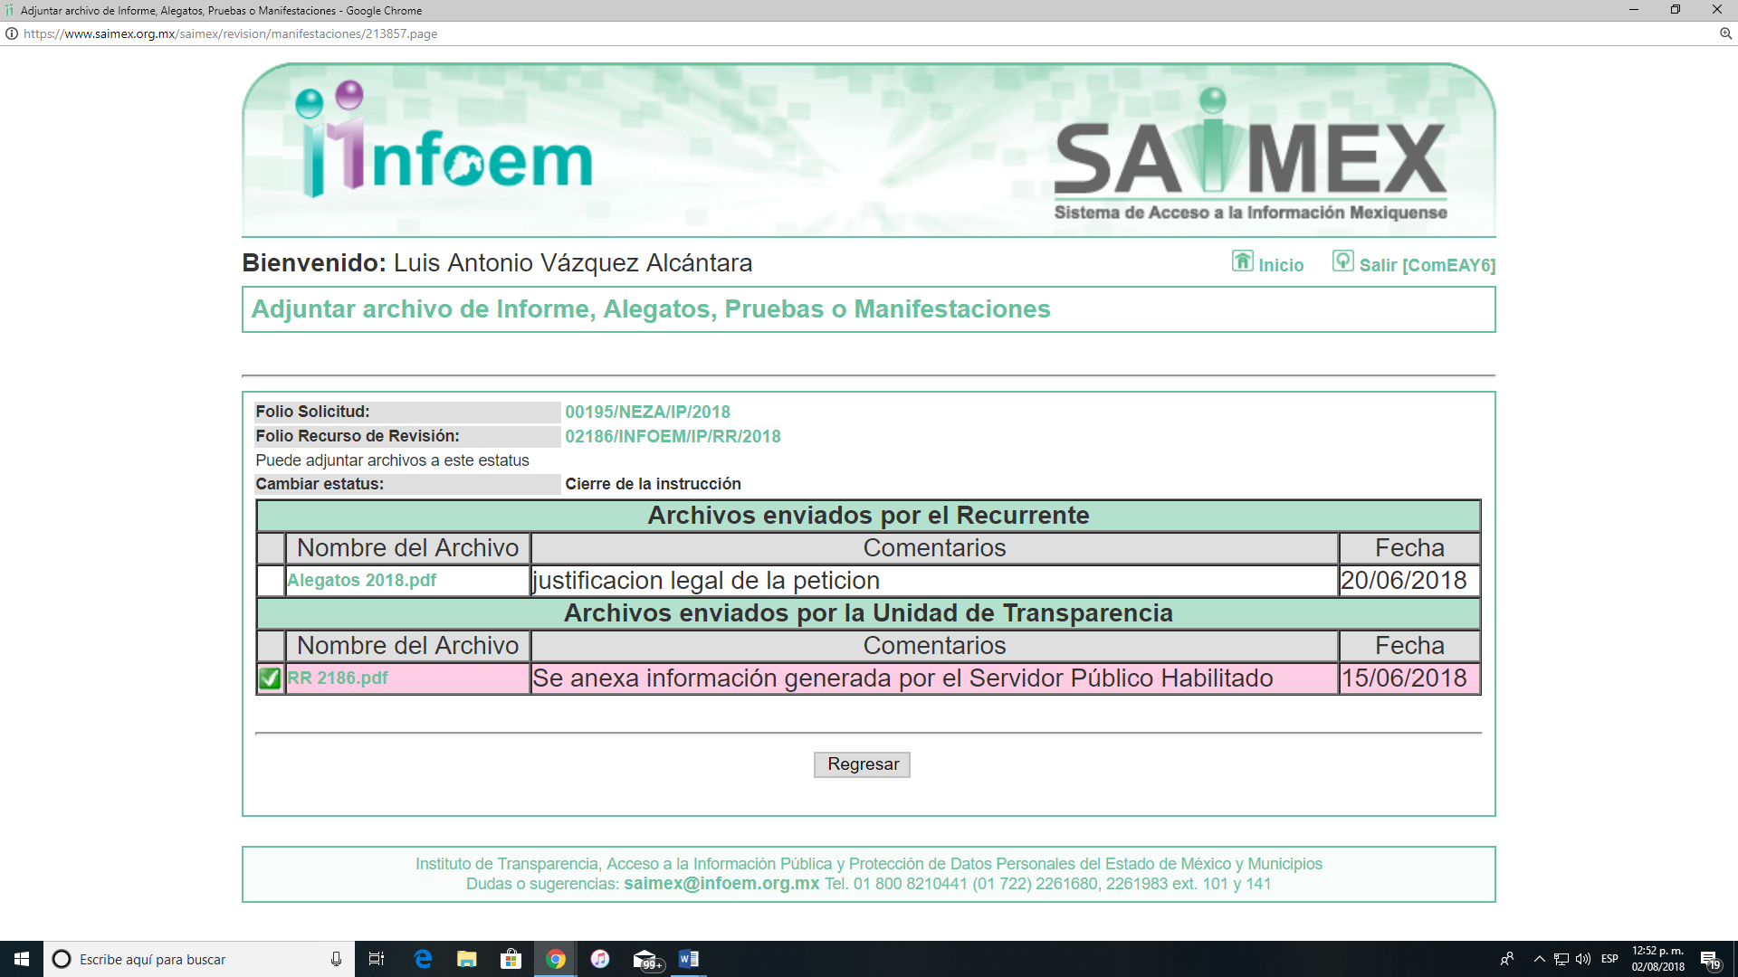
Toda vez que el Informe Justificado rendido por EL SUJETO OBLIGADO no modificó la respuesta otorgada, no se puso a la vista del RECURRENTE en virtud de no actualizarse el supuesto previsto en la fracción III del artículo 185 de la Ley de Transparencia y Acceso a la Información Pública del Estado de México y Municipios, no obstante y a fin de que EL RECURRENTE conozca el mismo, se inserta a continuación: - - - - - - - - - - - - - - - - - - - - - - - - - - - - - - - - - - - - - - - - - - - - - - - - - - - - - - - - - - - - - - - - - - - - - - - - - - - - - - - - - - - - - - - - - - - - - - - - - - - - - - - - - - - - - - - - - - - - - - - - - - - - - - - - - - - - - - - - - - - - - - - - - - - - - - - - - - - - - - - - - - - - - - - - - - - - - - - - - - - - - - - - - - - - - - - - - - - - - - - - - - - - - - - - - - - - - - - - - - - - - - - - - - - - - - - - - - - - - - - - - - - - - - - - - - - - - - - - - - - - - - - - - - - - - - - - - - - - - - - - - - - - - - - - - - - - - - - - - - - - - - - - - - - - - - - - - -

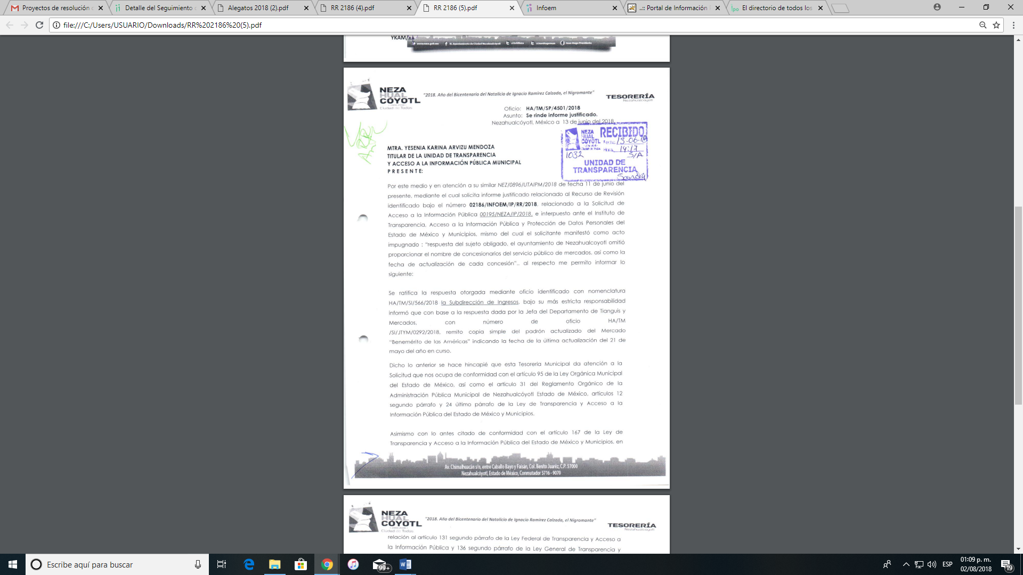
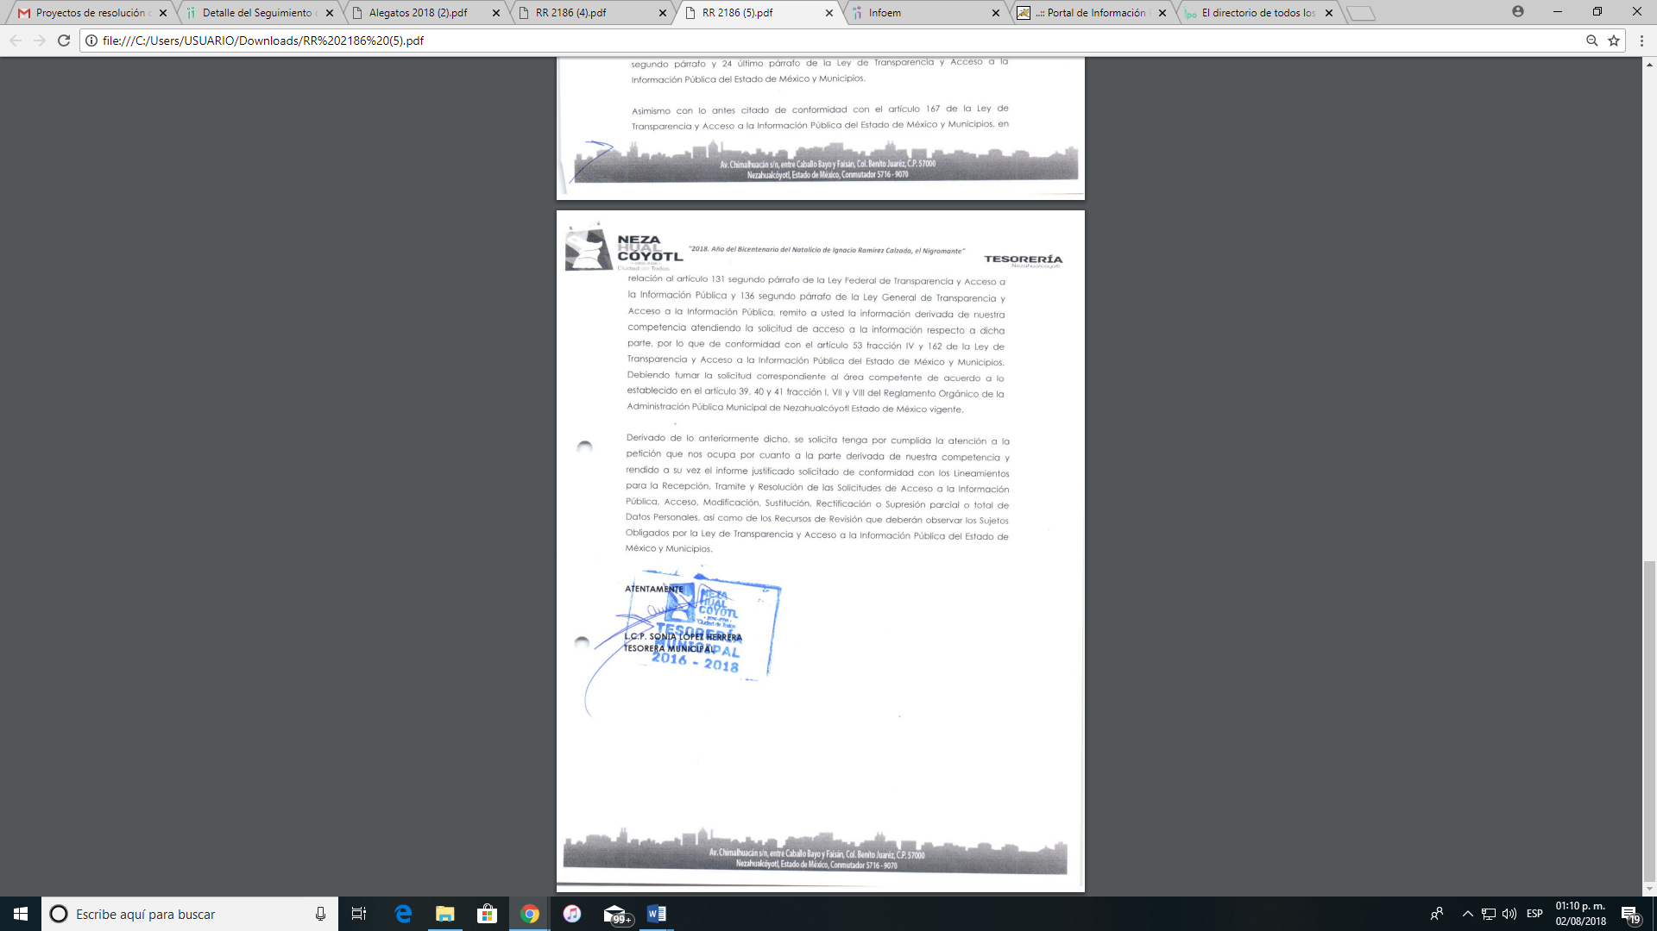
Asimismo, de las constancias del SAIMEX se advierte que en fecha veinte de junio de dos mil dieciocho, EL RECURRENTE presentó manifestaciones y alegatos, para argumentar lo que a su derecho conviniera, como se aprecia en la siguiente imagen:
A dichas manifestaciones anexó el archivo electrónico denominado Alegatos 2018.pdf, el cual contiene la siguiente información:


- Una vez analizado el estado procesal que guardaba el expediente, en fecha veintinueve de junio de dos mil dieciocho, la Comisionada Ponente acordó el cierre de instrucción, así como la remisión del mismo a efecto de ser resuelto, de conformidad con lo establecido en el artículo 185 fracciones VI y VIII de la Ley de Transparencia y Acceso a la Información Pública del Estado de México y Municipios;
- En fecha nueve de agosto de dos mil dieciocho, la Comisionada Ponente acordó ampliar el plazo para resolver el recurso de revisión de mérito, por un periodo de hasta quince días hábiles, de conformidad con el artículo 181 tercer párrafo de la Ley de Transparencia y Acceso a la Información Pública del Estado de México y Municipios; y
CONSIDERANDO
- Competencia. Este Instituto de Transparencia, Acceso a la Información Pública y Protección de Datos Personales del Estado de México y Municipios, es competente para conocer y resolver el presente recurso, conforme a lo dispuesto en los artículos 6, Letra A de la Constitución Política de los Estados Unidos Mexicanos; 5, párrafos vigésimo, vigésimo primero y vigésimo segundo, fracciones IV y V de la Constitución Política del Estado Libre y Soberano de México; 1, 2 fracción II, 13, 29, 36 fracciones I y II, 176, 178, 179, 181 párrafo tercero y 185 de la Ley de Transparencia y Acceso a la Información Pública del Estado de México y Municipios; y 9, fracciones I y XXIV y 11 del Reglamento Interior del Instituto de Transparencia, Acceso a la Información Pública y Protección de Datos Personales del Estado de México y Municipios; toda vez que se trata de un recurso de revisión interpuesto por un ciudadano en términos de la Ley de la materia.
- Interés. El recurso de revisión fue interpuesto por parte legítima en atención a que fue presentado por EL RECURRENTE, quien formuló la solicitud de información pública número 00195/NEZA/IP/2018.
- Oportunidad. El recurso de revisión fue interpuesto dentro del plazo de quince días hábiles contados a partir del día siguiente al que EL RECURRENTE tuvo conocimiento de la respuesta impugnada, tal y como lo prevé el artículo 178 de la Ley de Transparencia y Acceso a la Información Pública del Estado de México y Municipios, que establece:
“Artículo 178. El solicitante podrá interponer, por sí mismo o a través de su representante, de manera directa o por medios electrónicos, recurso de revisión ante el Instituto o ante la Unidad de Transparencia que haya conocido de la solicitud dentro de los quince días hábiles, siguientes a la fecha de la notificación de la respuesta.
A falta de respuesta del sujeto obligado, dentro de los plazos establecidos en esta Ley, a una solicitud de acceso a la información pública, el recurso podrá ser interpuesto en cualquier momento, acompañado con el documento que pruebe la fecha en que presentó la solicitud.
En el caso de que se interponga ante la Unidad de Transparencia, ésta deberá remitir el recurso de revisión al Instituto a más tardar al día siguiente de haberlo recibido.”
En esa tesitura, atendiendo a que EL SUJETO OBLIGADO notificó la respuesta a la solicitud de información pública el día siete de junio de dos mil dieciocho; así, el plazo de quince días hábiles que el artículo 178 de la Ley de la materia otorga al RECURRENTE para presentar el recurso de revisión, transcurrió del ocho al veintiocho de junio de dos mil dieciocho, sin contemplar en el cómputo los días nueve, diez, dieciséis, diecisiete, veintitrés y veinticuatro de junio del año dos mil dieciocho, por corresponder a sábados y domingos, considerados como días inhábiles, en términos del artículo 3 fracción X de la Ley de Transparencia y Acceso a la Información Pública del Estado de México y Municipios.
En ese tenor, si el recurso de revisión que nos ocupa, se interpuso el día once de junio de dos mil dieciocho, éste se encuentra dentro de los márgenes temporales previstos en el artículo 178 de la Ley de Transparencia y Acceso a la Información Pública del Estado de México y Municipios y, por tanto, su interposición se considera oportuna.
- Procedibilidad. Del análisis efectuado se advierte que resulta procedente la interposición del recurso y se concluye la acreditación plena de todos y cada uno de los elementos formales exigidos por el artículo 180 de la Ley de Transparencia y Acceso a la Información Pública del Estado de México y Municipios en vigor, en atención a que fue presentado mediante el formato visible en EL SAIMEX.
QUINTO. Estudio y resolución del asunto. Una vez determinada la vía sobre la que versará el presente recurso, y previa revisión del expediente electrónico formado en EL SAIMEX y tomando como base la solicitud de información, la respuesta a ella y los motivos de inconformidad del escrito de interposición del presente recurso, éste Órgano Garante considera pertinente analizar la respuesta del SUJETO OBLIGADO a fin de determinar la legalidad de la misma.
En primer término, es de señalar que el derecho de acceso a la información pública, que refiere el artículo 6° de la Constitución Política de los Estados Unidos Mexicanos, en su parte conducente señala:
“Artículo 6o. La manifestación de las ideas no será objeto de ninguna inquisición judicial o administrativa, sino en el caso de que ataque a la moral, la vida privada o los derechos de terceros, provoque algún delito, o perturbe el orden público; el derecho de réplica será ejercido en los términos dispuestos por la ley. El derecho a la información será garantizado por el Estado.
Toda persona tiene derecho al libre acceso a información plural y oportuna, así como a buscar, recibir y difundir información e ideas de toda índole por cualquier medio de expresión.
Para efectos de lo dispuesto en el presente artículo se observará lo siguiente:
A. Para el ejercicio del derecho de acceso a la información, la Federación, los Estados y el Distrito Federal, en el ámbito de sus respectivas competencias, se regirán por los siguientes principios y bases:
I. Toda la información en posesión de cualquier autoridad, entidad, órgano y organismo de los Poderes Ejecutivo, Legislativo y Judicial, órganos autónomos, partidos políticos, fideicomisos y fondos públicos, así como de cualquier persona física, moral o sindicato que reciba y ejerza recursos públicos o realice actos de autoridad en el ámbito federal, estatal y municipal, es pública y sólo podrá ser reservada temporalmente por razones de interés público y seguridad nacional, en los términos que fijen las leyes. En la interpretación de este derecho deberá prevalecer el principio de máxima publicidad. Los sujetos obligados deberán documentar todo acto que derive del ejercicio de sus facultades, competencias o funciones, la ley determinará los supuestos específicos bajo los cuales procederá la declaración de inexistencia de la información.
II. La información que se refiere a la vida privada y los datos personales será protegida en los términos y con las excepciones que fijen las leyes.
III. Toda persona, sin necesidad de acreditar interés alguno o justificar su utilización, tendrá acceso gratuito a la información pública, a sus datos personales o a la rectificación de éstos.
IV. Se establecerán mecanismos de acceso a la información y procedimientos de revisión expeditos que se sustanciarán ante los organismos autónomos especializados e imparciales que establece esta Constitución.
V. Los sujetos obligados deberán preservar sus documentos en archivos administrativos actualizados y publicarán, a través de los medios electrónicos disponibles, la información completa y actualizada sobre el ejercicio de los recursos públicos y los indicadores que permitan rendir cuenta del cumplimiento de sus objetivos y de los resultados obtenidos.
VI. Las leyes determinarán la manera en que los sujetos obligados deberán hacer pública la información relativa a los recursos públicos que entreguen a personas físicas o morales.
VII. La inobservancia a las disposiciones en materia de acceso a la información pública será sancionada en los términos que dispongan las leyes.
VIII. Federación contará con un organismo autónomo, especializado, imparcial, colegiado, con personalidad jurídica y patrimonio propio, con plena autonomía técnica, de gestión, capacidad para decidir sobre el ejercicio de su presupuesto y determinar su organización interna, responsable de garantizar el cumplimiento del derecho de acceso a la información pública y a la protección de datos personales en posesión de los sujetos obligados en los términos que establezca la ley.
La ley establecerá aquella información que se considere reservada o confidencial.”
(Énfasis añadido)
Por su parte, la Constitución Política del Estado Libre y Soberano de México, en su artículo 5°, dispone lo siguiente:
“Artículo 5. …
El derecho a la información será garantizado por el Estado. La ley establecerá las previsiones que permitan asegurar la protección, el respeto y la difusión de este derecho.
Para garantizar el ejercicio del derecho de transparencia, acceso a la información pública y protección de datos personales, los poderes públicos y los organismos autónomos, transparentarán sus acciones, en términos de las disposiciones aplicables, la información será oportuna, clara, veraz y de fácil acceso.
Este derecho se regirá por los principios y bases siguientes:
I. Toda la información en posesión de cualquier autoridad, entidad, órgano y organismos de los Poderes Ejecutivo, Legislativo y Judicial, órganos autónomos, partidos políticos, fideicomisos y fondos públicos estatales y municipales, así como del gobierno y de la administración pública municipal y sus organismos descentralizados, asimismo de cualquier persona física, jurídica colectiva o sindicato que reciba y ejerza recursos públicos o realice actos de autoridad en el ámbito estatal y municipal, es pública y sólo podrá ser reservada temporalmente por razones previstas en la Constitución Política de los Estados Unidos Mexicanos de interés público y seguridad, en los términos que fijen las leyes. En la interpretación de este derecho deberá prevalecer el principio de máxima publicidad. Los sujetos obligados deberán documentar todo acto que derive del ejercicio de sus facultades, competencias o funciones, la ley determinará los supuestos específicos bajo los cuales procederá la declaración de inexistencia de la información.
II. La información referente a la intimidad de la vida privada y la imagen de las personas será protegida a través de un marco jurídico rígido de tratamiento y manejo de datos personales, con las excepciones que establezca la ley reglamentaria.
III. Toda persona, sin necesidad de acreditar interés alguno o justificar su utilización, tendrá acceso gratuito a la información pública, a sus datos personales o a la rectificación de éstos.
IV. Se establecerán mecanismos de acceso a la información y procedimientos de revisión expeditos que se sustanciarán ante el organismo autónomo especializado e imparcial que establece esta Constitución.
V. Los procedimientos de acceso a la información pública, de acceso, corrección y supresión de datos personales, así como los recursos de revisión derivados de los mismos, podrán tramitarse por medios electrónicos, a través de un sistema automatizado que para tal efecto establezca la ley reglamentaria y el organismo autónomo garante en el ámbito de su competencia. Las resoluciones que correspondan a estos procedimientos se sistematizarán para favorecer su consulta.
VI. Los sujetos obligados deberán preservar sus documentos en archivos administrativos actualizados y publicarán, a través de los medios electrónicos disponibles, la información completa y actualizada sobre el ejercicio de los recursos públicos y los indicadores que permitan rendir cuenta del cumplimiento de sus objetivos y los resultados obtenidos.
VII. La ley reglamentaria, determinará la manera en que los sujetos obligados deberán hacer pública la información relativa a los recursos públicos que entreguen a personas físicas o jurídicas colectivas.”
(Énfasis añadido)
Asimismo, tenemos que la Ley de Transparencia y Acceso a la Información Pública del Estado de México y Municipios, prevé en su artículo 23, lo siguiente:
“Artículo 23. Son sujetos obligados a transparentar y permitir el acceso a su información y proteger los datos personales que obren en su poder:
I. El Poder Ejecutivo del Estado de México, las dependencias, organismos auxiliares, órganos, entidades, fideicomisos y fondos públicos, así como la Procuraduría General de Justicia;
II. El Poder Legislativo del Estado, los organismos, órganos y entidades de la Legislatura y sus dependencias;
III. El Poder Judicial, sus organismos, órganos y entidades, así como el Consejo de la Judicatura del Estado;
IV. Los ayuntamientos y las dependencias, organismos, órganos y entidades de la administración municipal;
V. Los órganos autónomos;
VI. Los tribunales administrativos y autoridades jurisdiccionales en materia laboral;
VII. Los partidos políticos y agrupaciones políticas, en los términos de las disposiciones aplicables;
VIII. Los fideicomisos y fondos públicos que cuenten con financiamiento público, parcial o total, o con participación de entidades de gobierno;
IX. Los sindicatos que reciban y/o ejerzan recursos públicos en el ámbito estatal y municipal;
X. Cualquier persona física o jurídico colectiva que reciba y ejerza recursos públicos en el ámbito estatal o municipal; y
XI. Cualquier otra autoridad, entidad, órgano u organismo de los poderes estatal o municipal, que reciba recursos públicos.
Los sujetos obligados deberán hacer pública toda aquella información relativa a los montos y las personas a quienes entreguen, por cualquier motivo, recursos públicos, así como los informes que dichas personas les entreguen sobre el uso y destino de dichos recursos.
Los servidores públicos deberán transparentar sus acciones así como garantizar y respetar el derecho de acceso a la información pública.”
(Énfasis añadido)
Es así que, conforme a los preceptos legales citados, se desprende que el derecho de acceso a la información pública, es una garantía individual que puede ser ejercida ante cualquier autoridad, entidad, órgano u organismo, tanto federales, como estatales, de la Ciudad de México o Municipales, con el fin de que los particulares conozcan toda aquella información pública que se encuentre en poder de los Sujetos Obligados.
Así tenemos que, EL RECURRENTE requirió al SUJETO OBLIGADO lo siguiente:
“deseo conocer el padron de concesionarios actualizado al dia 18 de mayo del 2018 del mercado publico municipal "Benemerito de las Americas" ubicado en oriente 31 esquina norte 1 de la colonia Reforma en Nezahualcoyotl estado de Mexico (indicando numero de local, nombre del concesionario, giro comercial y fecha de la ultima actializacion)” (sic)
Atento a ello, EL SUJETO OBLIGADO en lo medular de su respuesta señaló que remitía en versión pública el padrón de locatarios del Mercado Municipal “Benemérito de las Américas”, ubicado en Oriente 31 esquina con Norte 1, de la Colonia Reforma, en Nezahualcóyotl, Estado de México, toda vez que dicho padrón cuenta con datos personales, como lo es el nombre de los locatarios.
Ante la respuesta referida, EL RECURRENTE interpuso el recurso de revisión que nos ocupa, en el que especificó como acto impugnado:
“respuesta del sujeto obligado, el ayuntamiento de nezahualcoyotl, omitio proporcionar el nombre de concionarios del servicio publio de mercados, asi como la fecha de actualizacion de cada concesion” (sic)
Asimismo, adujo como razones o motivos de inconformidad:
“Toda vez que los mercados publicos son propiedad del Estado y que el servico es concesionado a particulares Art 125,126 y 128 de la Ley Oragnica municipal del Estado de México, asi como los Art 3, 8 y 11 del Reglameto de mercados mucipales de Nezahualcoyotl; y cuyos datos son publicos Art. 23 fracc X de la ley de Transparecia del Estado de Mexio y municipios y del Art 39 fracc I del Reglamento de mercados municipales de Nezhualcoyotl.” (sic)
Siendo importante señalar que, al rendir su Informe Justificado EL SUJETO OBLIGADO ratificó su respuesta; asimismo, EL RECURRENTE manifestó como alegatos que:
“La informacion solicitada en relacion a las concesiones publicas del mercado publico municipal Benemerito de las Americas deben estar visibles en los mercados publicos de acuerdo al articulo 39 fraccion I del Reglameto de mercados del municipio de Nezahualcoyotl, que a la letra dice: "Artículo 39. Son obligaciones de los concesionarios: I. Tener la concesión expedida por la Jefatura de Mercados y Tianguis, para su ejercicio comercial en el Mercado Publico respectivo y MANTENERLA EN UN LUGAR VISIBLE;" La informacion contenida en la concesion son: 1. Nombre de concesionario, 2. Numero de local, 3. Giro comercial, 4. Fecha de expedicion o vigencia, y otros datos relacionados con el mercado y las autoridades municipales. Por tanto la informacion debe ser publica y mas cuando se trata de servicios publicos concesionados por el municipio, articulos 125, 126 y 128 de la LEY ORGÁNICA MUNICIPAL DEL ESTADO DE MÉXICO. Y del articulo 23 fraccion X de la LEY DE TRANSPARENCIA Y ACCESO A LA INFORMACIÓN PÚBLICA DEL ESTADO DE MÉXICO Y MUNICIPIOS.” (sic)
Bajo ese contexto, este órgano revisor advierte que las razones o motivos de inconformidad planteadas por EL RECURRENTE son parcialmente fundadas, en atención a las consideraciones de hecho y de derecho que a continuación se describen:
En primer término, es de precisar que se obvia el análisis de la competencia por parte del SUJETO OBLIGADO, para generar, administrar o poseer la información solicitada, dado que éste ha asumido la misma, en razón de que en su respuesta remite en versión pública, el padrón de locatarios del Mercado Municipal “Benemérito de las Américas”, ubicado en Oriente 31 esquina con Norte 1, de la Colonia Reforma, en Nezahualcóyotl, Estado de México, con lo que acepta que cuenta con dicha información.
En efecto, el hecho de que EL SUJETO OBLIGADO haya asumido contar con la información pública solicitada, acepta que la genera, posee o administra, en ejercicio de sus funciones de derecho público, motivo por el cual se actualiza el supuesto jurídico, previsto en el artículo 12 de la Ley de Transparencia y Acceso a la Información Pública del Estado de México y Municipios, que literalmente establece:
“Artículo 12. Quienes generen, recopilen, administren, manejen, procesen, archiven o conserven información pública serán responsables de la misma en los términos de las disposiciones jurídicas aplicables.
Los sujetos obligados sólo proporcionarán la información pública que se les requiera y que obre en sus archivos y en el estado en que ésta se encuentre. La obligación de proporcionar información no comprende el procesamiento de la misma, ni el presentarla conforme al interés del solicitante; no estarán obligados a generarla, resumirla, efectuar cálculos o practicar investigaciones.”
De hecho, el estudio de la naturaleza jurídica de la información pública solicitada, tiene por objeto determinar si ésta la genera, posee o administra EL SUJETO OBLIGADO; sin embargo, en aquellos casos en que éste la asume, implica que cuenta con dicha información; por consiguiente, a nada práctico nos conduciría su estudio, ya que se insiste, ésta fue asumida por el mismo, lo que implica que acepta que la genera, posee y administra, en ejercicio de sus funciones de derecho público, motivo por el cual se actualiza el supuesto jurídico, previsto en el artículo 12 de la Ley de la materia, anteriormente referido.
Además, es dable sostener que este Instituto considera necesario dejar claro que, al haber existido un pronunciamiento por parte del SUJETO OBLIGADO, no está facultado para manifestarse sobre la veracidad del mismo, pues no existe precepto legal alguno en la Ley de la materia que lo faculte para que vía recurso de revisión, pueda pronunciarse al respecto.
Sirve de apoyo a lo anterior por analogía el criterio 31-10 emitido por el entonces Instituto Federal de Acceso a la Información que a la letra dice:
“El Instituto Federal de Acceso a la Información y Protección de Datos no cuenta con facultades para pronunciarse respecto de la veracidad de los documentos proporcionados por los sujetos obligados. El Instituto Federal de Acceso a la Información y Protección de Datos es un órgano de la Administración Pública Federal con autonomía operativa, presupuestaria y de decisión, encargado de promover y difundir el ejercicio del derecho de acceso a la información; resolver sobre la negativa de las solicitudes de acceso a la información; y proteger los datos personales en poder de las dependencias y entidades. Sin embargo, no está facultado para pronunciarse sobre la veracidad de la información proporcionada por las autoridades en respuesta a las solicitudes de información que les presentan los particulares, en virtud de que en los artículos 49 y 50 de la Ley Federal de Transparencia y Acceso a la Información Pública Gubernamental no se prevé una causal que permita al Instituto Federal de Acceso a la Información y Protección de Datos conocer, vía recurso revisión, al respecto.”
Por lo tanto, del análisis realizado por esta Ponencia a la documentación entregada por EL SUJETO OBLIGADO en su respuesta, se desprende que se satisface parcialmente el derecho de acceso a la información de EL RECURRENTE, ya que si bien es cierto le entregó el padrón de locatarios del Mercado Municipal “Benemérito de las Américas”, ubicado en Oriente 31 esquina con Norte 1, de la Colonia Reforma, en Nezahualcóyotl, Estado de México, también lo es que se lo entregó en versión pública, en donde suprimió el nombre de los locatarios, siendo que en el presente caso dichos nombres son de carácter público.
Efectivamente, el nombre de los locatarios contenidos en el padrón, les reviste el carácter de información pública, para lo cual, es importante traer a contexto los artículos 44, 108, 109, 125 y 192, fracción IV del Bando Municipal de Nezahualcóyotl 2018, el cual dispone:
“Artículo 44.- Para el eficaz desempeño de sus funciones públicas, el Ayuntamiento se auxiliará de las Comisiones necesarias, conformadas de entre sus miembros, de forma plural, proporcional y democrática, nombradas por el propio Ayuntamiento, siendo que el cargo de Secretario y Vocales serán rotativos. Las comisiones se encargarán de estudiar, examinar y proponer a éste, los acuerdos, acciones o normas tendientes a mejorar la Administración Pública Municipal, así como de vigilar e informar sobre los asuntos a su cargo y sobre el cumplimiento de las disposiciones y acuerdos que dicte el cabildo, conforme a las disposiciones de la Ley Orgánica Municipal del Estado de México.
En auxilio de sus funciones, el Ayuntamiento de Nezahualcóyotl, contará con la integración de las siguientes Comisiones:
1. De gobernación, de seguridad pública y tránsito
2. De planeación para el desarrollo
3. De hacienda
4. De agua, drenaje y alcantarillado
5. De mercados, centrales de abasto y rastros
…
Artículo 108.- Se considera mercado público, el conjunto de áreas asignadas por el Ayuntamiento donde concurran una diversidad de oferentes y demandantes de bienes de uso común, en libre competencia, ejerciendo una actividad comercial lícita.
Artículo 109.- Se considera que se dedican al comercio fijo, las personas físicas y jurídico colectivas que se encuentran ejerciendo dicha actividad, dentro de mercados, plazas comerciales o locales debidamente establecidos y que obtengan la autorización de la autoridad competente, previo cumplimiento de los requisitos establecidos y el pago correspondiente a la Tesorería Municipal, así como la debida inscripción al padrón de comerciantes existente en la Dirección de Desarrollo Económico para ejercer el comercio lícito en lugar y tiempo determinado.
…
Artículo 125.- La administración de los mercados estará a cargo de la Tesorería Municipal, quien tendrá las siguientes facultades:
I. Administrar el funcionamiento de los mercados públicos.
II. Empadronar a los concesionarios y comerciantes.
III. Vigilar el cumplimiento de las disposiciones de los mercados públicos.
IV. Imponer las infracciones que establece el presente Bando.
V. Ordenar las instalaciones, alineamientos, el retiro de puestos fijos, semifijos o temporales a que se refiere este Bando.
VI. Gestionar la modificación, reparación, pintura y todo lo relacionado con los mismos.
VII. Aplicar las sanciones que deriven por las infracciones que establece el presente Bando.
VIII. Las demás que fije el presente Bando o el Reglamento respectivo.
Artículo 192.- Son servicios públicos municipales los siguientes:
I. Agua potable, drenaje, alcantarillado, tratamiento y disposición de sus aguas residuales.
II. Alumbrado público.
III. Limpia, recolección, traslado, tratamiento y disposición final de residuos.
IV. Mercados.
V. Panteones.
VI. Rastro.
VII. Calles, parques, camellones, jardines, áreas verdes, recreativas y su equipamiento.
VIII. Seguridad Pública, tránsito y movilidad.
IX. Embellecimiento y conservación de los barrios, colonias, unidades habitacionales, obras y edificios públicos.
X. Asistencia social en el ámbito de su competencia.
XI. Empleo, turismo y desarrollo económico.
XII. Las demás que el Ayuntamiento determine conforme a las leyes aplicables y vigentes.”
(Énfasis añadido)
Por su parte los artículos 1 y 2 del Reglamento de Mercados del Municipio de Nezahualcóyotl, Estado de México, refiere:
“Artículo 1. El presente reglamento se expide de conformidad con lo dispuesto por la Constitución Política de los Estados Unidos Mexicanos, la Constitución Política del Estado Libre y Soberano de México; el Código Administrativo del Estado de México, el Código Financiero del Estado de México y Municipios, la Ley Orgánica Municipal, el Bando Municipal, y demás disposiciones relacionadas con la materia.
Artículo 2. El presente Reglamento es de aplicación general e interés público, y tiene por objeto regular la actividad de los comerciantes en los mercados, así como la organización y funcionamiento de los mismos.
El funcionamiento del comercio en los mercados constituye un servicio público que presta el H. Ayuntamiento a través de la Jefatura de Mercados y que puede ser concesionado a particulares previo cumplimiento de las disposiciones ordenadas para tal efecto.
De lo anterior, se advierte que al SUJETO OBLIGADO le corresponde entre otras cosas, el atender la prestación de servicios públicos, entre los que se encuentran los mercados y centrales de abasto, los cuales podrán ser prestados por particulares mediante el otorgamiento de una concesión, otorgada por el Ayuntamiento.
Ahora bien, conforme al artículo 92, fracción XXXII de la Ley de Transparencia y Acceso a la Información Pública del Estado de México y Municipios, los documentos consistentes en concesiones, son considerados como una de las obligaciones de transparencia común de los Sujetos obligados, tal como se advierte a continuación:
“Artículo 92. Los sujetos obligados deberán poner a disposición del público de manera permanente y actualizada de forma sencilla, precisa y entendible, en los respectivos medios electrónicos, de acuerdo con sus facultades, atribuciones, funciones u objeto social, según corresponda, la información, por lo menos, de los temas, documentos y políticas que a continuación se señalan:
XXXII. Las concesiones, contratos, convenios, permisos, licencias o autorizaciones otorgados, especificando los titulares de aquéllos, debiendo publicarse su objeto, nombre o razón social del titular, vigencia, tipo, términos, condiciones, monto y modificaciones, así como si el procedimiento involucra el aprovechamiento de bienes, servicios y/o recursos públicos.”
(Énfasis añadido)
De la transcripción anterior, se advierte que la legislación aplicable en la materia, establece como Obligaciones de Transparencia Comunes, de los Sujetos Obligados, el que pongan a disposición de la ciudadanía, de manera permanente y actualizada en los respectivos medios electrónicos (su página de Internet), la información correspondiente a las concesiones, en el que se debe especificar entre otras cosas el nombre del titular.
Es así que, al contar con una concesión los locatarios del Mercado Municipal “Benemérito de las Américas”, ubicado en Oriente 31 esquina con Norte 1, de la Colonia Reforma, en Nezahualcóyotl, Estado de México, para ofrecer el servicio en dicho lugar, el nombre de ellos debe ser público, ya que al beneficiarse de una concesión comercial, su nombre deber ser expuesto a la luz pública, pues ello abona a la transparencia en virtud de que se involucra el aprovechamiento de un servicio público; razón por la cual se considera procedente desestimar el Acuerdo de clasificación enviado por EL SUJETO OBLIGADO, en el que se clasifica el nombre de los concesionarios, en virtud de que dicho dato debe dejarse visible por considerarse público conforme a los términos señalados.
Lo anterior encuentra sustento, a contrario sensu, en el Criterio de interpretación número 1/18, emitido por el Pleno de este Instituto de Transparencia, Acceso a la Información Pública y Protección de Datos Personales del Estado de México y Municipios, que refiere:
“Criterio Relevante 01/18 de la Segunda Época
Nombre del titular de una licencia que no involucre el aprovechamiento de bienes, servicios y/o recursos públicos, constituye un dato personal susceptible de clasificar como confidencial. El artículo 1, párrafo segundo de la Constitución Política de los Estados Unidos Mexicanos determina que las normas relativas a los derechos humanos se interpretarán de conformidad con la Constitución y con los tratados internacionales de la materia favoreciendo en todo tiempo a las personas la protección más amplia, por su parte el artículo 6, apartado A, fracciones I y II, de dicho ordenamiento establece que toda información en posesión de los sujetos obligados es pública y sólo podrá limitarse de manera justificada por razones de interés público, seguridad nacional, y para proteger la vida privada y datos personales en los términos precisados por las Leyes reglamentarias. Ahora bien, el artículo 92, fracción XXXII de la Ley de Transparencia y Acceso a la Información Pública del Estado de México y Municipios, señala que el nombre de los titulares de las licencias es un dato de carácter público, no obstante, para su aplicación, dicho numeral debe ser interpretado de manera armónica y sistemática con el ordenamiento reglamentario de la materia de transparencia y protección de datos personales, pues la intromisión a los datos personales de particulares únicamente se verá justificada cuando se involucre el aprovechamiento de bienes, servicios y/o recursos públicos en términos de lo dispuesto por los artículos 6, 92, fracción XXXII, 122 y 143, fracción I, de la Ley de Transparencia referida en concordancia con lo establecido por los numerales 6 y 15 de la Ley de Protección de Datos Personales en Posesión de Sujetos Obligados de la entidad. En ese sentido, el nombre de los titulares de licencias constituye un dato personal que debe ser tratado bajo los principios y términos de la ley reglamentaria de la materia, y para su publicidad se requerirá que la expedición de la licencia correspondiente involucre el aprovechamiento de bienes, servicios y/o recursos públicos, caso contrario se deberá clasificar como confidencial.
Resolución:
• 02835/INFOEM/IP/RR/2017. Ayuntamiento de Toluca. 07 de marzo de 2018. Por unanimidad. Comisionada Ponente Zulema Martínez Sánchez.
Así, es importante señalar que si bien el padrón de concesionarios del Mercado solicitado, cuenta con información pública, también lo es que pudiera tener alguna otra información considerada como confidencial, por lo que, para efectos de atender una solicitud de información, el artículo 137 de la Ley de Transparencia y Acceso a la Información Pública del Estado de México y Municipios, permite la elaboración de versiones públicas en las que se suprima aquella información relacionada con la vida privada de los particulares, pues actualizan los supuestos establecidos en el artículo 143 de la Ley de la materia, el cual dispone lo siguiente:
“Capítulo III
De la Información Confidencial
Artículo 143. Para los efectos de esta Ley se considera información confidencial, la clasificada como tal, de manera permanente, por su naturaleza, cuando:
I. Se refiera a la información privada y los datos personales concernientes a una persona física o jurídico colectiva identificada o identificable;
II. Los secretos bancario, fiduciario, industrial, comercial, fiscal, bursátil y postal, cuya titularidad corresponda a particulares, sujetos de derecho internacional o a sujetos obligados cuando no involucren el ejercicio de recursos públicos; y
III. La que presenten los particulares a los sujetos obligados, de conformidad con lo dispuesto por las leyes o los tratados internacionales…”
En este sentido, es conveniente invocar la tesis I.1o.A.E.133 A (10a.) emitida por los Tribunales Colegiados de Circuito de la Suprema Corte de Justicia de la Nación, cuyo sentido es el siguiente:
Época: Décima Época
Registro: 2011541
Instancia: Tribunales Colegiados de Circuito
Tipo de Tesis: Aislada(Constitucional, Común)
Fuente: Gaceta del Semanario Judicial de la Federación
Libro 29, Abril de 2016, Tomo III
Tesis: I.1o.A.E.133 A (10a.)
Página: 2133
ACCESO A LA INFORMACIÓN. EJERCICIO DEL DERECHO RELATIVO TRATÁNDOSE DE LA CLASIFICADA COMO CONFIDENCIAL, MEDIANTE LA PRUEBA DE DAÑO O DEL INTERÉS PÚBLICO Y ROL DEL JUEZ DE AMPARO PARA FACILITAR LA DEFENSA DE LAS PARTES.
Para el ejercicio del derecho de acceso a la información, previsto en el artículo 6o. de la Constitución Política de los Estados Unidos Mexicanos, la Ley General de Transparencia y Acceso a la Información Pública establece la existencia de los mecanismos correspondientes y de procedimientos de revisión expeditos, y dispone que ese derecho humano comprende solicitar, investigar, difundir, buscar y recibir información. Asimismo, que toda la generada, obtenida, adquirida, transformada o en posesión de los sujetos obligados es pública y accesible a cualquier persona. Además señala, como regla general, el acceso a dicha información y, por excepción, la clasificación. Es así que para clasificar la información como reservada, debe hacerse un análisis, caso por caso, mediante la aplicación de la "prueba de daño". Sin perjuicio de lo anterior, cuando un documento contenga partes o secciones reservadas o confidenciales, los sujetos obligados deberán elaborar una versión pública, en la que testen única y exclusivamente aquéllas, con indicación de su contenido de forma genérica, así como la fundamentación y motivación que sustente dicha clasificación. Por otra parte, si alguien intenta revertir determinada clasificación de información que estima no es confidencial, debe plantearlo ante la autoridad que realizó la clasificación, dando audiencia a los beneficiados con la decretada y a los probables afectados, para el evento de que se reclasifique, a través de la "prueba del interés público". De lo anterior se advierte que corresponde a los sujetos obligados realizar la clasificación de la información que obre en su poder y, contra la decisión que adopten, procede interponer el recurso de revisión ante el organismo garante que corresponda. En consecuencia, la obligación de clasificar la información corresponde única y directamente a los sujetos obligados, en tanto que al Juez de amparo sólo compete facilitar, bajo su más estricta responsabilidad, el acceso a la que sea "indispensable para la adecuada defensa de las partes".
PRIMER TRIBUNAL COLEGIADO DE CIRCUITO EN MATERIA ADMINISTRATIVA ESPECIALIZADO EN COMPETENCIA ECONÓMICA, RADIODIFUSIÓN Y TELECOMUNICACIONES, CON RESIDENCIA EN EL DISTRITO FEDERAL Y JURISDICCIÓN EN TODA LA REPÚBLICA.
Queja 129/2015. Ambiderm, S.A. de C.V. 28 de enero de 2016. Unanimidad de votos. Ponente: Jean Claude Tron Petit. Secretario: Marco Antonio Pérez Meza.
Nota: Con motivo de la entrada en vigor del Acuerdo General del Pleno del Consejo de la Judicatura Federal por el que se cambia la denominación de Distrito Federal por Ciudad de México en todo su cuerpo normativo, la denominación actual del órgano emisor es la de Primer Tribunal Colegiado de Circuito en Materia Administrativa Especializado en Competencia Económica, Radiodifusión y Telecomunicaciones, con residencia en la Ciudad de México y jurisdicción en toda la República.
De lo anterior, se advierte que se debe realizar un análisis caso por caso, aplicando la prueba de interés público; esto implica la motivación que acredite la correspondencia entre el supuesto de hecho y la hipótesis normativa.
Por lo que, el derecho de acceso a la información pública tiene como limitante el respeto a la intimidad y a la vida privada de las personas, es por ello que este Instituto debe cuidar que los datos personales que obren en poder de los Sujetos Obligados sean protegidos y únicamente se den a conocer aquéllos que abonen a la rendición de cuentas y a la transparencia en el ejercicio de las atribuciones que tienen conferidas.
De este modo, en armonía entre los principios constitucionales de máxima publicidad y de protección de datos personales, la ley permite la elaboración de versiones públicas en las que se suprima aquella información relacionada con la vida privada de los particulares.
A este respecto, los artículos 3, fracciones IX, XX, XXI y XLV; 51 y 52 de la Ley de Transparencia y Acceso a la Información Pública del Estado de México y Municipios establecen:
“Artículo 3. Para los efectos de la presente Ley se entenderá por:
IX. Datos personales: La información concerniente a una persona, identificada o identificable según lo dispuesto por la Ley de Protección de Datos Personales del Estado de México;
XX. Información clasificada: Aquella considerada por la presente Ley como reservada o confidencial;
XXI. Información confidencial: Se considera como información confidencial los secretos bancario, fiduciario, industrial, comercial, fiscal, bursátil y postal, cuya titularidad corresponda a particulares, sujetos de derecho internacional o a sujetos obligados cuando no involucren el ejercicio de recursos públicos;
XLV. Versión pública: Documento en el que se elimine, suprime o borra la información clasificada como reservada o confidencial para permitir su acceso.
Artículo 51. Los sujetos obligados designaran a un responsable para atender la Unidad de Transparencia, quien fungirá como enlace entre éstos y los solicitantes. Dicha Unidad será la encargada de tramitar internamente la solicitud de información y tendrá la responsabilidad de verificar en cada caso que la misma no sea confidencial o reservada. Dicha Unidad contará con las facultades internas necesarias para gestionar la atención a las solicitudes de información en los términos de la Ley General y la presente Ley.
Artículo 52. Las solicitudes de acceso a la información y las respuestas que se les dé, incluyendo, en su caso, la información entregada, así como las resoluciones a los recursos que en su caso se promuevan serán públicas, y de ser el caso que contenga datos personales que deban ser protegidos se podrá dar su acceso en su versión pública, siempre y cuando la resolución de referencia se someta a un proceso de disociación, es decir, no haga identificable al titular de tales datos personales.” (Sic)
(Énfasis añadido)
Por su parte, los numerales segundo, trigésimo octavo, trigésimo noveno, cuadragésimo, quincuagésimo primero, quincuagésimo séptimo, sexagésimo segundo y sexagésimo tercero, de los Lineamientos Generales en materia de Clasificación y Desclasificación de la Información, así como para la elaboración de Versiones Públicas, disponen lo siguiente:
“Segundo. Para efectos de los presentes Lineamientos Generales, se entenderá por:
…
XVIII. Versión pública: El documento a partir del que se otorga acceso a la información, en el que se testan partes o secciones clasificadas, indicando el contenido de éstas de manera genérica, fundando y motivando la reserva o confidencialidad, a través de la resolución que para tal efecto emita el Comité de Transparencia.
…
Trigésimo octavo. Se considera información confidencial:
- Los datos personales en los términos de la norma aplicable;
- La que se entregue con tal carácter por los particulares a los sujetos obligados, siempre y cuando tengan el derecho de entregar con dicho carácter la información, de conformidad con lo dispuesto en las leyes o en los Tratados Internacionales de los que el Estado mexicano sea parte, y
- Los secretos bancario, fiduciario, industrial, comercial, fiscal, bursátil y postal cuya titularidad corresponda a particulares, sujetos de derecho internacional o a sujetos obligados cuando no involucren el ejercicio de recursos públicos.
La información confidencial no estará sujeta a temporalidad alguna y sólo podrán tener acceso a ella los titulares de la misma, sus representantes y los servidores públicos facultados para ello.
Trigésimo noveno. Los datos personales concernientes a una persona física identificada o identificable, no podrán clasificarse como confidenciales ante sus titulares.
En caso de que el titular de los datos realice una solicitud de acceso a la información donde se encuentren sus datos personales, los sujetos obligados deberán reconducir la solicitud y atenderla en términos de las leyes aplicables al ejercicio del derecho a la protección de datos personales. Dando acceso a los datos previa acreditación de la identidad o personalidad del mismo, en términos de las disposiciones normativas aplicables.
En caso de que los documentos puestos a disposición del titular de los datos contengan información pública, además de sus datos personales, no deberá testarse ésta.
Ante las solicitudes de acceso en las que se requieran datos personales de terceros que obren en una fuente de acceso público o en un registro público, los sujetos obligados en cumplimiento al principio de finalidad deberán orientar al solicitante para que acuda a aquél en el que se encuentre la información y la obtenga mediante el procedimiento establecido para tal fin.
Cuadragésimo. En relación con el último párrafo del artículo 116 de la Ley General, para clasificar la información por confidencialidad, no será suficiente que los particulares la hayan entregado con ese carácter ya que los sujetos obligados deberán determinar si aquéllos son titulares de la información y si tienen el derecho de que se considere clasificada, debiendo fundar y motivar la confidencialidad. La información que podrá actualizar este supuesto, entre otra, es la siguiente:
I. La que se refiera al patrimonio de una persona moral, y
II. La que comprenda hechos y actos de carácter económico, contable, jurídico o administrativo relativos a una persona, que pudiera ser útil para un competidor por ejemplo, la relativa a detalles sobre el manejo del negocio del titular, sobre su proceso de toma de decisiones o información que pudiera afectar sus negociaciones, acuerdos de los órganos de administración, políticas de dividendos y sus modificaciones o actas de asamblea.
…
Quincuagésimo primero. La leyenda en los documentos clasificados indicará:
I. La fecha de sesión del Comité de Transparencia en donde se confirmó la clasificación, en su caso;
II. El nombre del área;
III. La palabra reservado o confidencial;
IV. Las partes o secciones reservadas o confidenciales, en su caso;
V. El fundamento legal;
VI. El periodo de reserva, y
VII. La rúbrica del titular del área.
…
Quincuagésimo séptimo. Se considera, en principio, como información pública y no podrá omitirse de las versiones públicas la siguiente:
I. La relativa a las Obligaciones de Transparencia que contempla el Título V de la Ley General y las demás disposiciones legales aplicables;
II. El nombre de los servidores públicos en los documentos, y sus firmas autógrafas, cuando sean utilizados en el ejercicio de las facultades conferidas para el desempeño del servicio público, y
III. La información que documente decisiones y los actos de autoridad concluidos de los sujetos obligados, así como el ejercicio de las facultades o actividades de los servidores públicos, de manera que se pueda valorar el desempeño de los mismos.
Lo anterior, siempre y cuando no se acredite alguna causal de clasificación, prevista en las leyes o en los tratados internaciones suscritos por el Estado mexicano.
…
Sexagésimo segundo. Además de los requisitos establecidos con anterioridad, no se podrán omitir de las versiones públicas, los elementos esenciales que muestren la información contenida en las obligaciones de transparencia y deberán ser aprobadas por el Comité de Transparencia respectivo.
Sexagésimo tercero. La información contenida en las obligaciones de transparencia, se regirá por lo dispuesto en la Ley General y en las leyes aplicables que deberán observar los sujetos obligados.”
(Énfasis añadido)
De lo transcrito, se desprende que el derecho de acceso a la información pública tiene como limitante el respeto a la intimidad y a la vida privada de las personas, por lo que, en caso de que los documentos contengan información confidencial, permite la elaboración de versiones públicas en las que se suprima aquella información relacionada con la vida privada de los particulares y únicamente se dé a conocer aquella información que abone a la rendición de cuentas y a la transparencia en el ejercicio de las atribuciones que tienen conferidas.
Así, los datos personales que pudiesen obrar en los documentos que se entreguen para colmar el derecho de acceso a la información pública del particular, en poder de los Sujetos Obligados deben estar protegidos, adoptando las medidas de seguridad administrativas, físicas y técnicas necesarias para garantizar la integridad, confidencialidad y disponibilidad de los datos personales, considerando además, que conforme al principio de finalidad, todo tratamiento de datos personales que efectúen, deberá estar justificado en la Ley, lo anterior en términos de lo dispuesto por el artículo 22 párrafo primero con relación con el 38 de la Ley de Protección de Datos Personales en Posesión de Sujetos Obligados del Estado de México y Municipios, los cuales se transcriben para mayor referencia:
“Artículo 22. Todo tratamiento de datos personales que efectúe el responsable deberá estar justificado por finalidades concretas, lícitas, explícitas y legítimas, relacionadas con las atribuciones que la normatividad aplicable les confiera.
Artículo 38. Con independencia del tipo de sistema y base de datos en el que se encuentren los datos personales o el tipo de tratamiento que se efectúe, el responsable adoptará, establecerá, mantendrá y documentará las medidas de seguridad administrativas, físicas y técnicas para garantizar la integridad, confidencialidad y disponibilidad de los datos personales, a través de controles y acciones que eviten su daño, alteración, pérdida, destrucción, o el uso, transferencia, acceso o cualquier tratamiento no autorizado o ilícito, de conformidad con lo dispuesto en los lineamientos que al efecto se expidan.” (Sic)
De este modo, en armonía entre los principios constitucionales de máxima publicidad y de protección de datos personales, la Ley de la materia permite la elaboración de versiones públicas en las que se suprima aquella información relacionada con la vida privada de los particulares toda vez que ésta tiene por objeto proteger datos personales, entendiéndose por tales, aquéllos que hacen identificable a una persona.
Lo anterior es así, en virtud de que toda la información relativa a una persona física o jurídico colectiva que le pueda hacer identificada o identificable constituye un dato personal en términos del artículo 4 fracción XI de la Ley de Protección de Datos Personales en Posesión de Sujetos Obligados del Estado de México y Municipios; por consiguiente, se trata de información confidencial que debe ser protegida por EL SUJETO OBLIGADO, por lo que todo dato personal susceptible de clasificación debe ser protegido.
Se consideran datos personales susceptibles de ser clasificados, los referentes a: el nombre, domicilio, teléfono, Clave Única de Registro de Población, Registro Federal de Contribuyentes, origen étnico o racial, características físicas, morales, emocionales, vida afectiva y familiar, correo electrónico, patrimonio, ideología, opiniones políticas, creencias, convicciones religiosas y filosóficas, estado de salud, huella digital, estado de cuenta, números o claves de seguridad social, entre otros.
La finalidad de la versión pública de la información, es salvaguardar la vida, integridad, seguridad, patrimonio y privacidad de las personas; de tal manera que todo aquello que no tenga por objeto proteger lo anterior, es susceptible de ser entregado; en otras palabras, la protección de datos personales, entre ellos el del patrimonio y su confidencialidad, es una derivación del derecho a la intimidad.
Por ende, en el presente caso EL SUJETO OBLIGADO debe entregar el padrón de locatarios del Mercado Municipal “Benemérito de las Américas”, ubicado en Oriente 31 esquina con Norte 1, de la Colonia Reforma, en Nezahualcóyotl, Estado de México, de ser el caso en versión pública, mediante la forma y formalidades que la Ley de la materia impone; es decir, mediante acuerdo debidamente fundado y motivado, de su Comité de Transparencia, en términos de los artículos 49 fracción VIII y 132 fracciones II y III de la Ley de Transparencia y Acceso a la Información Pública del Estado de México y Municipios, así como los numerales Segundo, fracción XVIII, y del Cuarto al Décimo Primero de los Lineamientos Generales en materia de Clasificación y Desclasificación de la Información, así como para la elaboración de Versiones Públicas, que literalmente expresan:
“Artículo 49. Los Comités de Transparencia tendrán las siguientes atribuciones:
VIII. Aprobar, modificar o revocar la clasificación de la información;
Artículo 132. La clasificación de la información se llevará a cabo en el momento en que:
I. Se reciba una solicitud de acceso a la información;
II. Se determine mediante resolución de autoridad competente; o
III. Se generen versiones públicas para dar cumplimiento a las obligaciones de transparencia previstas en esta Ley.”
“Segundo.- Para efectos de los presentes Lineamientos Generales, se entenderá por:
XVIII. Versión pública: El documento a partir del que se otorga acceso a la información, en el que se testan partes o secciones clasificadas, indicando el contenido de éstas de manera genérica, fundando y motivando la reserva o confidencialidad, a través de la resolución que para tal efecto emita el Comité de Transparencia.
Cuarto. Para clasificar la información como reservada o confidencial, de manera total o parcial, el titular del área del sujeto obligado deberá atender lo dispuesto por el Título Sexto de la Ley General, en relación con las disposiciones contenidas en los presentes lineamientos, así como en aquellas disposiciones legales aplicables a la materia en el ámbito de sus respectivas competencias, en tanto estas últimas no contravengan lo dispuesto en la Ley General.
Los sujetos obligados deberán aplicar, de manera estricta, las excepciones al derecho de acceso a la información y sólo podrán invocarlas cuando acrediten su procedencia.
Quinto. La carga de la prueba para justificar toda negativa de acceso a la información, por actualizarse cualquiera de los supuestos de clasificación previstos en la Ley General, la Ley Federal y leyes estatales, corresponderá a los sujetos obligados, por lo que deberán fundar y motivar debidamente la clasificación de la información ante una solicitud de acceso o al momento en que generen versiones públicas para dar cumplimiento a las obligaciones de transparencia, observando lo dispuesto en la Ley General y las demás disposiciones aplicables en la materia.
Sexto. Los sujetos obligados no podrán emitir acuerdos de carácter general ni particular que clasifiquen documentos o expedientes como reservados, ni clasificar documentos antes de que se genere la información o cuando éstos no obren en sus archivos.
La clasificación de información se realizará conforme a un análisis caso por caso, mediante la aplicación de la prueba de daño y de interés público.
Séptimo. La clasificación de la información se llevará a cabo en el momento en que:
I. Se reciba una solicitud de acceso a la información;
II. Se determine mediante resolución de autoridad competente, o
III. Se generen versiones públicas para dar cumplimiento a las obligaciones de transparencia previstas en la Ley General, la Ley Federal y las correspondientes de las entidades federativas.
Los titulares de las áreas deberán revisar la clasificación al momento de la recepción de una solicitud de acceso a la información, para verificar si encuadra en una causal de reserva o de confidencialidad.
Octavo. Para fundar la clasificación de la información se debe señalar el artículo, fracción, inciso, párrafo o numeral de la ley o tratado internacional suscrito por el Estado mexicano que expresamente le otorga el carácter de reservada o confidencial.
Para motivar la clasificación se deberán señalar las razones o circunstancias especiales que lo llevaron a concluir que el caso particular se ajusta al supuesto previsto por la norma legal invocada como fundamento.
En caso de referirse a información reservada, la motivación de la clasificación también deberá comprender las circunstancias que justifican el establecimiento de determinado plazo de reserva.
Tratándose de información clasificada como confidencial respecto de la cual se haya determinado su conservación permanente por tener valor histórico, ésta conservará tal carácter de conformidad con la normativa aplicable en materia de archivos.
Los documentos contenidos en los archivos históricos y los identificados como históricos confidenciales no serán susceptibles de clasificación como reservados.
Noveno. En los casos en que se solicite un documento o expediente que contenga partes o secciones clasificadas, los titulares de las áreas deberán elaborar una versión pública fundando y motivando la clasificación de las partes o secciones que se testen, siguiendo los procedimientos establecidos en el Capítulo IX de los presentes lineamientos.
Décimo. Los titulares de las áreas, deberán tener conocimiento y llevar un registro del personal que, por la naturaleza de sus atribuciones, tenga acceso a los documentos clasificados. Asimismo, deberán asegurarse de que dicho personal cuente con los conocimientos técnicos y legales que le permitan manejar adecuadamente la información clasificada, en los términos de los Lineamientos para la Organización y Conservación de Archivos.
En ausencia de los titulares de las áreas, la información será clasificada o desclasificada por la persona que lo supla, en términos de la normativa que rija la actuación del sujeto obligado.
Décimo primero. En el intercambio de información entre sujetos obligados para el ejercicio de sus atribuciones, los documentos que se encuentren clasificados deberán llevar la leyenda correspondiente de conformidad con lo dispuesto en el Capítulo VIII de los presentes lineamientos.”
De este modo, como ha sido señalado en la presente resolución, en armonía entre los principios constitucionales de máxima publicidad y de protección de datos personales, la Ley de Transparencia y Acceso a la Información Pública del Estado de México y Municipios permite la elaboración de versiones públicas en las que se suprime aquella información relacionada con la vida privada de particulares mediante la emisión de un Acuerdo debidamente fundado y motivado en el que EL SUJETO OBLIGADO precise las razones objetivas por las que la apertura de la información generaría una afectación, asimismo, es claro que el mismo debe aplicar de manera restrictiva y limitada las hipótesis de clasificación y no hacerlas valer de manera general. Es importante señalar que, para acreditar dichos supuestos jurídicos se debe fundar y motivar correctamente la categorización de la información.
De igual forma, debe agregar que, la fundamentación y motivación consiste en la obligación que tiene todo ente público de expresar los preceptos jurídicos aplicables al asunto origen del acto y las razones o argumentos de su actuar, es así que al respecto, el máximo tribunal del país ha establecido jurisprudencia en relación a qué debe entenderse por fundamentación y motivación, en los siguientes términos:
“FUNDAMENTACIÓN Y MOTIVACIÓN. La debida fundamentación y motivación legal, deben entenderse, por lo primero, la cita del precepto legal aplicable al caso, y por lo segundo, las razones, motivos o circunstancias especiales que llevaron a la autoridad a concluir que el caso particular encuadra en el supuesto previsto por la norma legal invocada como fundamento.”(Sic)
Es así que, en un acto de autoridad se surte la debida fundamentación cuando se cita el precepto legal aplicable al caso concreto y la debida motivación cuando se expresan las razones, motivos o circunstancias que tomó en cuenta la autoridad para adecuar el hecho a los fundamentos de derecho.
Más aún, a través de diversa jurisprudencia dictada por el Poder Judicial de la Federación se sostiene que la finalidad de la fundamentación o motivación es la de explicar, justificar, posibilitar la defensa y comunicar la decisión de la autoridad, sirviendo de sustento lo siguiente:
“FUNDAMENTACIÓN Y MOTIVACIÓN. EL ASPECTO FORMAL DE LA GARANTÍA Y SU FINALIDAD SE TRADUCEN EN EXPLICAR, JUSTIFICAR, POSIBILITAR LA DEFENSA Y COMUNICAR LA DECISIÓN. El contenido formal de la garantía de legalidad prevista en el artículo 16 constitucional relativa a la fundamentación y motivación tiene como propósito primordial y ratio que el justiciable conozca el "para qué" de la conducta de la autoridad, lo que se traduce en darle a conocer en detalle y de manera completa la esencia de todas las circunstancias y condiciones que determinaron el acto de voluntad, de manera que sea evidente y muy claro para el afectado poder cuestionar y controvertir el mérito de la decisión, permitiéndole una real y auténtica defensa. Por tanto, no basta que el acto de autoridad apenas observe una motivación pro forma pero de una manera incongruente, insuficiente o imprecisa, que impida la finalidad del conocimiento, comprobación y defensa pertinente, ni es válido exigirle una amplitud o abundancia superflua, pues es suficiente la expresión de lo estrictamente necesario para explicar, justificar y posibilitar la defensa, así como para comunicar la decisión a efecto de que se considere debidamente fundado y motivado, exponiendo los hechos relevantes para decidir, citando la norma habilitante y un argumento mínimo pero suficiente para acreditar el razonamiento del que se deduzca la relación de pertenencia lógica de los hechos al derecho invocado, que es la subsunción.” (Sic)
(Énfasis añadido)
En consecuencia, la fundamentación y motivación implica que en el acto de autoridad, además de contenerse los supuestos jurídicos aplicables se expliquen claramente, por qué, a través de la utilización de la norma se emitió el acto. De este modo, la persona que se siente afectada podrá impugnar la decisión, permitiéndole una real y auténtica defensa.
Por lo tanto, la entrega de documentos en su versión pública debe acompañarse necesariamente del Acuerdo del Comité de Transparencia del SUJETO OBLIGADO que la sustente, en el que se expongan los fundamentos y razones que llevaron a la autoridad a testar, suprimir o eliminar datos de dicho soporte documental, ya que el no hacerlo implica que lo entregado no es legal ni formalmente una versión pública, sino más bien una documentación ilegible, incompleta o tachada; pues no señalar las razones por las que no se aprecian determinados datos, ya sea porque se testan o suprimen, deja al solicitante en estado de incertidumbre, al no conocer o comprender porque no aparecen en la documentación respectiva, es decir, si no se exponen de manera puntual las razones de ello se estaría violentando desde un inicio el derecho de acceso a la información del solicitante.
En consecuencia, este Órgano Garante considera procedente ordenar al SUJETO OBLIGADO la entrega, en su caso, en versión pública del padrón de concesionarios del Mercado Municipal “Benemérito de las Américas”, ubicado en Oriente 31 esquina con Norte 1, de la Colonia Reforma, en Nezahualcóyotl, Estado de México, vigente al diecisiete de mayo de dos mil dieciocho, que fue la fecha en que EL RECURRENTE presento su solicitud de información.
Por último, respecto del argumento planteado por EL RECURRENTE como acto impugnado en el que señala:
“respuesta del sujeto obligado, el ayuntamiento de nezahualcoyotl, omitio proporcionar … la fecha de actualizacion de cada concesion” (sic)
Se considera que dicho argumento es infundado en razón de que EL SUJETO OBLIGADO de la solicitud de información se desprende que EL RECURRENTE no requirió la actualización de cada concesión, ya que, en su solicitud de información requirió lo siguiente:
“deseo conocer el padron de concesionarios actualizado al dia 18 de mayo del 2018 del mercado publico municipal "Benemerito de las Americas" ubicado en oriente 31 esquina norte 1 de la colonia Reforma en Nezahualcoyotl estado de Mexico (indicando numero de local, nombre del concesionario, giro comercial y fecha de la ultima actializacion)” (sic)
Por lo que, de acuerdo al contenido tanto de la solicitud de información como del escrito de interposición del recurso, resulta claro que EL RECURRENTE pretende ampliar los alcances de la solicitud de información. Por lo que en términos del artículo 36, fracción II de la Ley de la materia, este Instituto no está facultado para resolver con respecto a ampliaciones a solicitudes de información presentadas por medios distintos a los que señala el artículo 155 de la citada Ley, por lo que el recurso de revisión no constituye un medio válido para solicitar información adicional.
Así, tenemos que, EL RECURRENTE al momento de la interposición del recurso que nos ocupa, se excede dentro la inconformidad respecto a lo requerido originalmente, siendo el caso que pretende ampliar lo solicitado de origen, haciendo que se surta lo que en la teoría jurídica se le denomina como plus petitio.
Sirve de apoyo a lo anterior por analogía, la Jurisprudencia No. 29 visible a foja 19 del Apéndice al Semanario Judicial de la Federación 1917-1995, Torno VI, Materia Común, Primera Parte, Tesis de la Suprema Corte de Justicia, que enseña:
"AGRAVIOS EN LA REVISION. DEBEN ESTAR EN RELACION DIRECTA CON LOS FUNDAMENTOS Y CONSIDERACIONES DE LA SENTENCIA.- Los agravios deben estar en relación directa e inmediata con los fundamentos contenidos en la sentencia que se recurre, y forzosamente deben contener, no sólo la cita de las disposiciones legales que se estimen infringidas y su concepto, sino también la concordancia entre aquellas, este y las consideraciones que fundamenten esa propia sentencia, pues de adoptar lo contrario, resultaría la introducción de nuevas cuestiones en la revisión, que no constituyen su materia, toda vez que esta se limita al estudio integral del fallo que se combate, con vista de los motivos de inconformidad que plantean los recurrentes."
Asimismo, cabe por analogía en el presente asunto el fallo emitido por el Segundo Tribunal Colegiado del Cuarto Circuito, recaído en el amparo directo 277/88, que establece:
“JUICIO DE NULIDAD LITIS EN EL. Interpretación de los artículos 215 y 237 DEL CÓDIGO FISCAL DE LA FEDERACIÓN.- El actual Código Fiscal de la Federación no contempla literalmente la hipótesis legal regulada en el artículo 219 del Código Fiscal de 1967, en el que se estima que la resolución impugnada deberá ser apreciada en los términos en que lo fue ante la autoridad administrativa; sin embargo el artículo 237 de dicho ordenamiento en vigor establece que las sentencias del Tribunal Fiscal de la Federación se fundarán en derecho y examinarán todos y cada uno de los puntos controvertidos, del acto impugnado de donde se sigue que, interpretando conjuntamente los artículos 215 y 237, del Código Fiscal vigente, la autoridad en su contestación a la demanda no podrá cambiar los fundamentos de derecho dados en la resolución y, por su parte, la actora no podrá introducir en su demanda cuestiones diversas a las planteadas originalmente ante la autoridad administrativa, pues de seguirse un criterio contrario, el juzgador tendría que analizar el acto combatido a la luz de argumentos que no fueron del conocimiento de la autoridad o, en su caso, de aquéllos que no fueron expuestos en la propia resolución, con lo cual no se examinarían todos y cada uno de los hechos y puntos controvertidos del acto impugnado, tal como establece el artículo 237 mencionado. Por último cabe señalar que dicha regla admite la excepción relativa a cuestiones y pruebas supervenientes- Visible en el S.J.F., Octava Época, Tomo VII, enero de 1991, pág. 294.”
Por lo anterior, se establece que, el recurso de revisión presentado por EL RECURRENTE no debe variar el fondo de la litis, de tal manera que, los argumentos planteados por EL RECURRENTE en su inconformidad respecto de los puntos materia del presente análisis, resultan notoriamente improcedentes, pues este Órgano Garante se encuentra imposibilitado para satisfacer requerimientos que no fueron formulados en tiempo y forma.
Tiene aplicación al respecto por analogía, la tesis aislada número I.8o.A.136 A, de la Novena Época, publicada en el Semanario Oficial de la Federación y su Gaceta Tomo XXIX, Marzo de 2009, página 2887, con número de registro 167607, que lleva por rubro y texto los siguientes:
“TRANSPARENCIA Y ACCESO A LA INFORMACIÓN PÚBLICA GUBERNAMENTAL. LOS ARTÍCULOS 1, 2 Y 6 DE LA LEY FEDERAL RELATIVA, NO DEBEN INTERPRETARSE EN EL SENTIDO DE PERMITIR AL GOBERNADO QUE A SU ARBITRIO SOLICITE COPIA DE DOCUMENTOS QUE NO OBREN EN LOS EXPEDIENTES DE LOS SUJETOS OBLIGADOS, O SEAN DISTINTOS A LOS DE SU PETICIÓN INICIAL. Si bien es cierto que los artículos 1 y 2 de la Ley Federal de Transparencia y Acceso a la Información Pública Gubernamental establecen, respectivamente, que dicho ordenamiento tiene como finalidad proveer lo necesario para garantizar el acceso de toda persona a la información en posesión de los Poderes de la Unión, los órganos constitucionales autónomos o con autonomía legal y cualquier otra entidad federal, así como que toda la información gubernamental a que se refiere dicha ley es pública y los particulares tendrán acceso a ella en los términos que en ésta se señalen y que, por otra parte, el precepto 6de la propia legislación prevé el principio de máxima publicidad y disponibilidad de la información en posesión de los sujetos obligados; también lo es que ello no implica que tales numerales deban interpretarse en el sentido de permitir al gobernado que a su arbitrio solicite copia de documentos que no obren en los expedientes de los sujetos obligados, o sean distintos a los de su petición inicial, pues ello contravendría el artículo 42 de la citada ley, que señala que las dependencias y entidades sólo estarán obligadas a entregar los documentos que se encuentren en sus archivos -los solicitados- y que la obligación de acceso a la información se dará por cumplida cuando se pongan a disposición del solicitante para consulta en el sitio donde se encuentren.
OCTAVO TRIBUNAL COLEGIADO EN MATERIA ADMINISTRATIVA DEL PRIMER CIRCUITO.”
Asimismo, ha sido criterio del Instituto Nacional de Transparencia, Acceso a la Información y Protección de Datos Personales bajo el número 27/10, que resulta improcedente ampliar las solicitudes de información pública o de datos personales a través de la interposición del recurso de revisión, como se estima acontece en el presente asunto, al aumentar datos a la solicitud inicial, por lo que se insiste no se puede entrar al estudio de la información novedosa, criterio que es de la literalidad siguiente:
“Es improcedente ampliar las solicitudes de acceso a información pública o datos personales, a través de la interposición del recurso de revisión. En aquellos casos en los que los recurrentes amplíen los alcances de su solicitud de información o acceso a datos personales a través de su recurso de revisión, esta ampliación no podrá constituir materia del procedimiento a sustanciarse por el Instituto Federal de Acceso a la Información y Protección de Datos. Lo anterior, sin perjuicio de que los recurrentes puedan ejercer su derecho a realizar una nueva solicitud en términos de la Ley de la materia.
Expedientes: 5871/08 Secretaría de Educación Pública – Alonso Gómez-Robledo Verduzco 3468/09 Instituto de Seguridad y Servicios Sociales de los Trabajadores del Estado - Ángel Trinidad Zaldívar 5417/09 Procuraduría General de la República - María Marván Laborde1523 1006/10 Instituto Mexicano del Seguro Social – Sigrid Arzt Colunga 1378/10 Instituto de Seguridad y Servicios Sociales de los Trabajadores del Estado – María Elena Pérez-Jaén Zermeño.”
Así, con fundamento en lo prescrito en los artículos 5 párrafos vigésimo, vigésimo primero y vigésimo segundo, fracciones IV y V de la Constitución Política del Estado Libre y Soberano de México; 2 fracción II, 29, 36 fracciones I y II, 176, 178, 179, 181, 185 fracción I, 186 y 188 de la Ley de Transparencia y Acceso a la Información Pública del Estado de México y Municipios, este Pleno:
R E S U E L V E
PRIMERO. Resultan parcialmente fundadas las razones o motivos de inconformidad planteadas por EL RECURRENTE, en términos del Considerando QUINTO de la presente resolución.
SEGUNDO. Se REVOCA la respuesta del SUJETO OBLIGADO otorgada a la solicitud de información número 00195/NEZA/IP/2018, y en términos del Considerando QUINTO de la presente resolución, se le ordena al SUJETO OBLIGADO que entregue al RECURRENTE, vía EL SAIMEX, de ser procedente en versión pública, de lo siguiente:
“El padrón de concesionarios del Mercado Municipal “Benemérito de las Américas”, ubicado en oriente 31 esquina con norte 1, de la Colonia Reforma, vigente al 17 de mayo de 2018.
Debiendo notificar al RECURRENTE el Acuerdo de Clasificación que en su caso emita el Comité de Transparencia con motivo de la versión pública. “
TERCERO. Notifíquese al Titular de la Unidad de Transparencia del SUJETO OBLIGADO, para que conforme a los artículos 186 último párrafo y 189 párrafo segundo de la Ley de Transparencia y Acceso a la Información Pública del Estado de México y Municipios, dé cumplimiento a lo ordenado dentro del plazo de diez días hábiles, debiendo informar a este Instituto en un plazo de tres días hábiles siguientes sobre el cumplimiento dado a la presente resolución.
CUARTO. Notifíquese al RECURRENTE la presente resolución.
QUINTO. Hágase del conocimiento del RECURRENTE que de conformidad con lo establecido en el artículo 196 de la Ley de Transparencia y Acceso a la Información Pública del Estado de México y Municipios, podrá impugnar la presente resolución vía Juicio de Amparo en los términos de las leyes aplicables.
Se dejan a salvo los derechos del particular para que de considerarlo conducente emita la solicitud de información que a su derecho convenga.
ASÍ LO RESUELVE, POR MAYORÍA DE VOTOS, EL PLENO DEL INSTITUTO DE TRANSPARENCIA, ACCESO A LA INFORMACIÓN PÚBLICA Y PROTECCIÓN DE DATOS PERSONALES DEL ESTADO DE MÉXICO Y MUNICIPIOS, CONFORMADO POR LOS COMISIONADOS ZULEMA MARTÍNEZ SÁNCHEZ EMITIENDO VOTO PARTICULAR; EVA ABAID YAPUR; JOSÉ GUADALUPE LUNA HERNÁNDEZ CON VOTO EN CONTRA EMITIENDO VOTO DISIDENTE; Y JAVIER MARTÍNEZ CRUZ EMITIENDO VOTO PARTICULAR; EN LA TRIGÉSIMA SESIÓN ORDINARIA CELEBRADA EL VEINTIDÓS DE AGOSTO DE DOS MIL DIECIOCHO, ANTE EL SECRETARIO TÉCNICO DEL PLENO, ALEXIS TAPIA RAMÍREZ.
Zulema Martínez Sánchez
Comisionada Presidenta
(RÚBRICA)
Eva Abaid Yapur  Comisionada  (RÚBRICA) | José Guadalupe Luna Hernández  Comisionado  (RÚBRICA)
Javier Martínez Cruz
Comisionado
(RÚBRICA)
Alexis Tapia Ramírez
Secretario Técnico del Pleno
(RÚBRICA)

Esta hoja corresponde a la resolución de veintidós de agosto de dos mil dieciocho, emitida en el recurso de revisión número 02186/INFOEM/IP/RR/2018.

YSM/LAVA

